**30.03. PONIEDZIAŁEK**

**„WIOSNA“**

**Na początek muzyka, która zawsze uspokaja i inspiruje:**

[**https://www.youtube.com/watch?v=jdLlJHuQeNI**](https://www.youtube.com/watch?v=jdLlJHuQeNI)

**oraz: „Wiosna – film edukacyjny“**

[**https://www.youtube.com/watch?v=Wjo_Q1OYTmY**](https://www.youtube.com/watch?v=Wjo_Q1OYTmY)

**Rozpoczynamy nowy tydzień kolejnymi inspiracjami.**

**Tym razem zachęcamy do wykonania motylków z kolorowych papierów.**

Do wykonania motyli z papieru potrzebujemy: - kolorowy papier rysunkowy, - nożyczki, - klej, - sznurek, wstążkę lub drucik kreatywny. Wycinamy kwadrat i kółko z kolorowego papieru. Łączymy je klejem, a następnie składamy w harmonijkę. Składamy gotową harmonijkę w pół i związujemy przez środek sznurkiem, wstążką lub drucikiem kreatywnym. Ostatnim krokiem jest rozłożenie skrzydełek motyla.

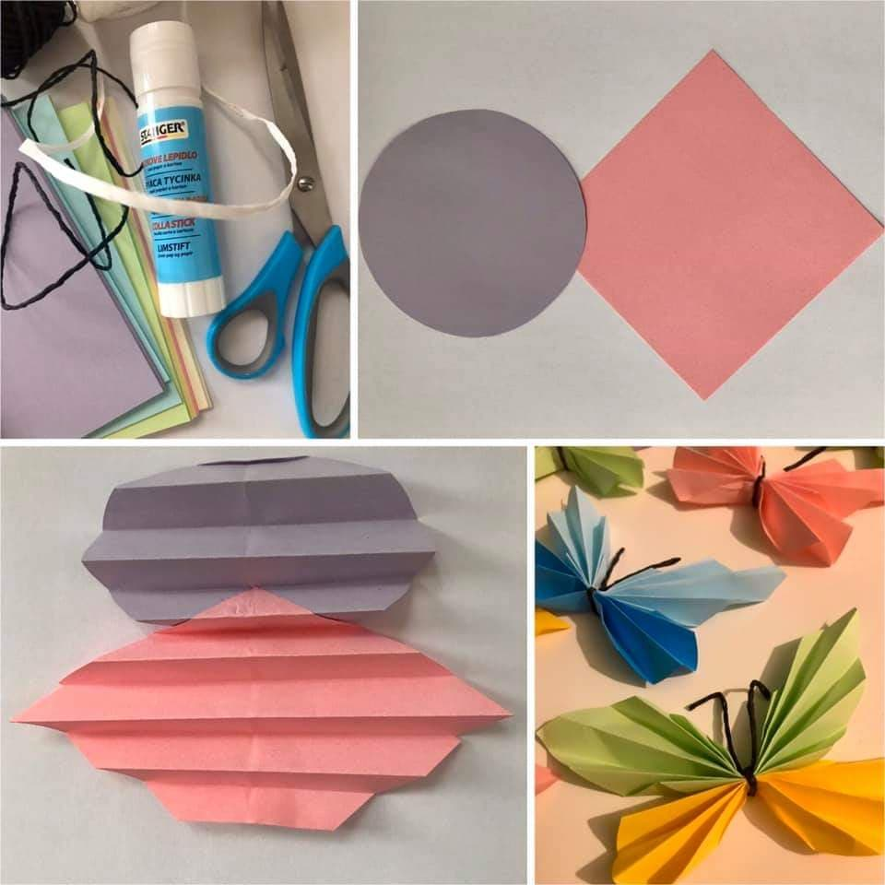

**,, Domek fasolki"- zakładamy mini szklarnię.**

**Potrzebne materiały:** woreczek strunowy/ koszulka biurowa, nasiona fasoli, wata, woda, szablon "domku fasoli".

**Postępowanie:** Do woreczka strunowego wkładamy watę, zwilżamy ją wodą. Wkładamy kilka nasion fasoli. Zamknięty woreczek za pomocą taśmy klejącej mocujemy na szybie okna. Kolorujemy szablon domku. Z pomocą rodziców wycinamy jego środek. Przyklejamy szablon domku do woreczka z fasolką. W nastepnych dniach obserwujemy rozwój fasolki.

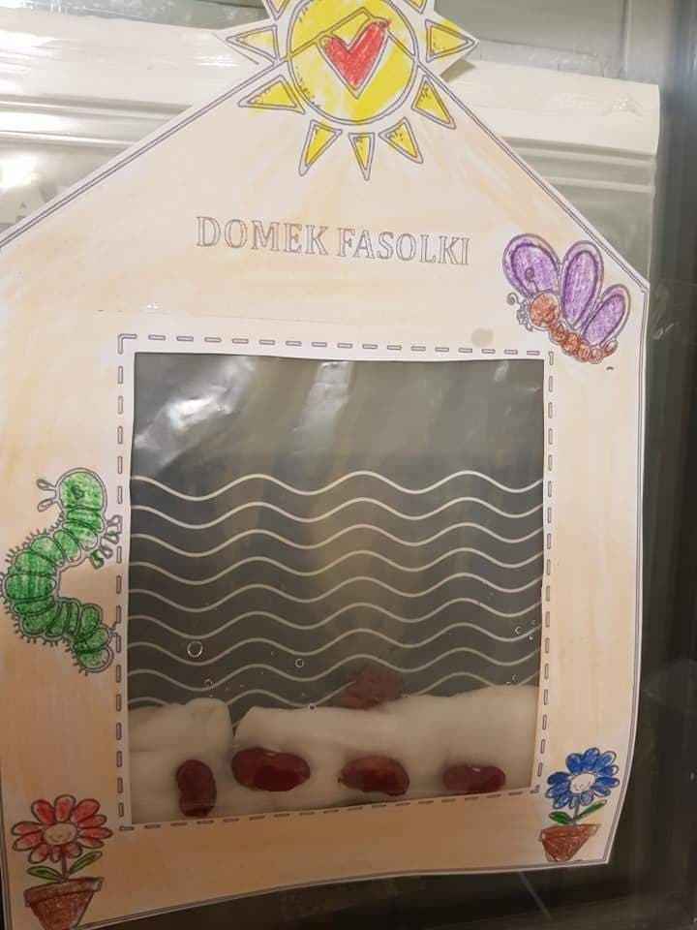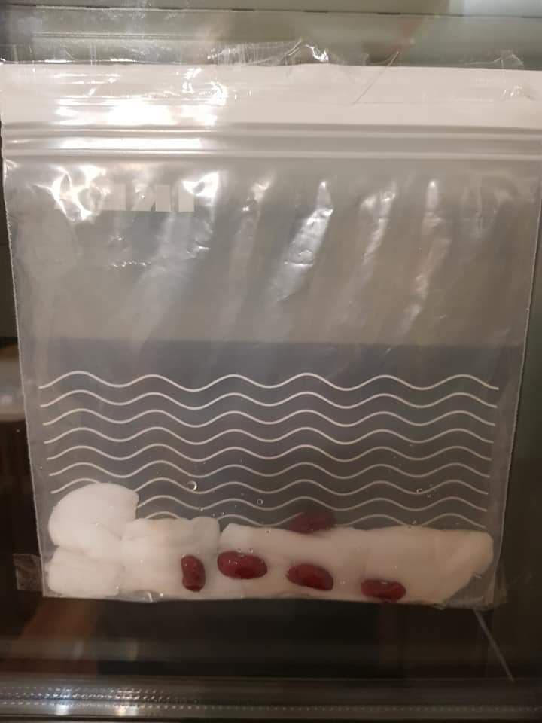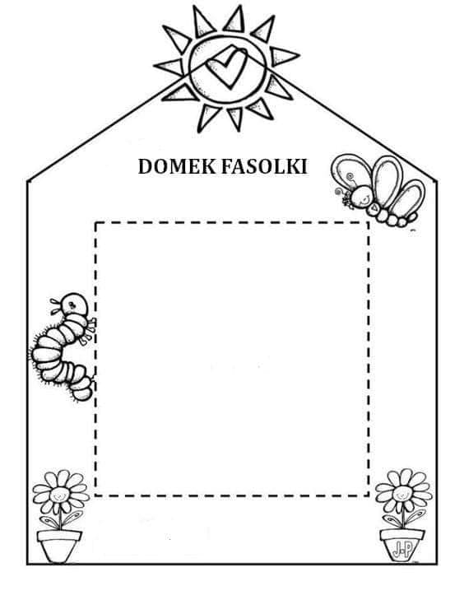

**1.03. WTOREK**

**Brak pomysłu na Prima Aprilis?**

**Aż 23 żarty dla dzieci i rodziców!**

<https://miastodzieci.pl/czytelnia/prima-aprilis-uwazaj-bo-sie-pomylisz/>

**Mamy wiosnę! Przesyłamy Wam kilka bocianich inspiracji.**

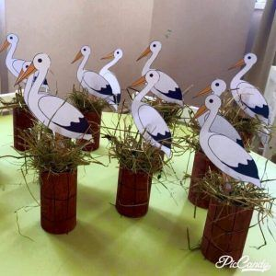 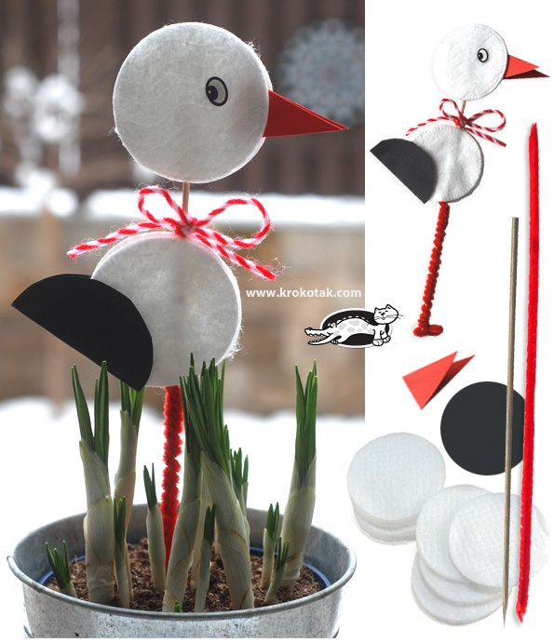 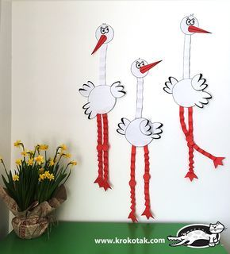 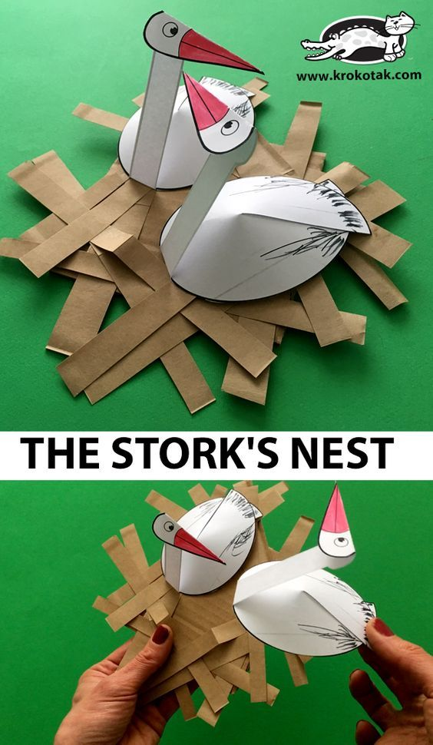 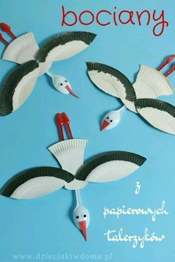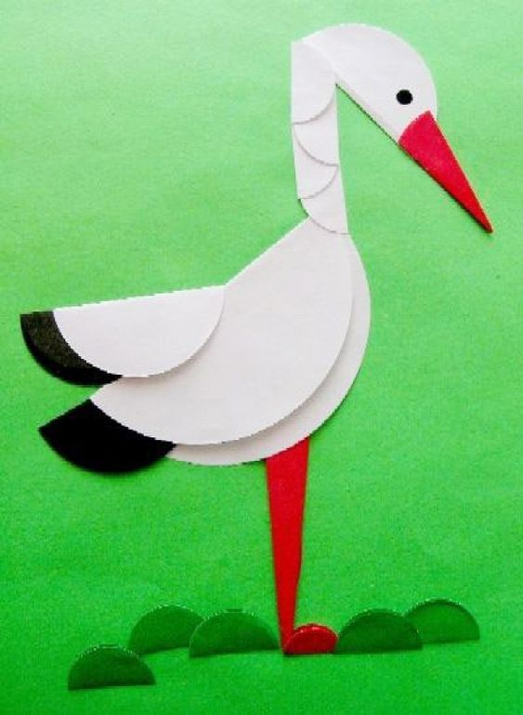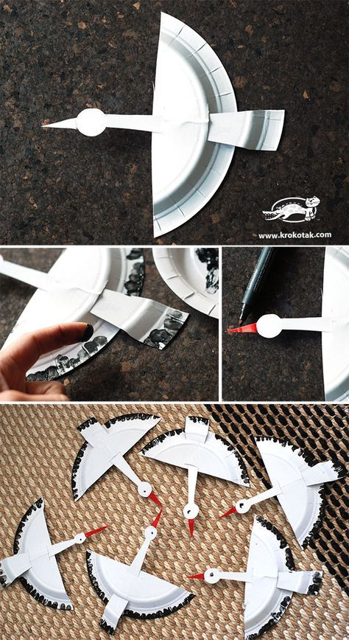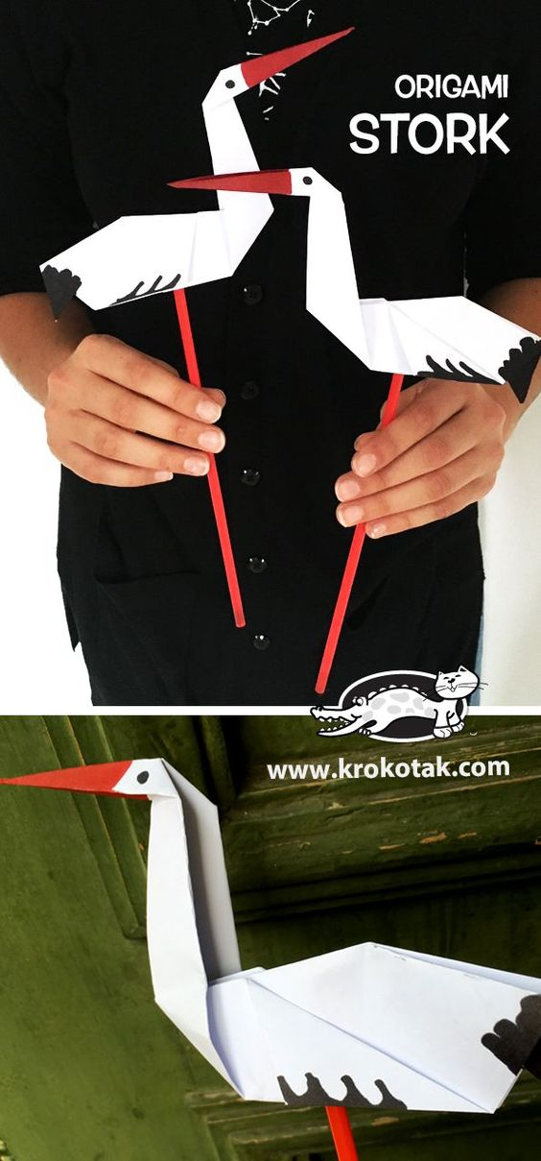

**RYSUJ Z NAMI – rysowane wierszyki:**

[**https://www.youtube.com/playlist?list=PLn3ozp_pWTCpn1jo2zK9-nmyqCi**](https://www.youtube.com/playlist?list=PLn3ozp_pWTCpn1jo2zK9-nmyqCi)

**Pieczemy zdrowe ciasteczka owsiane:**

[**https://m.facebook.com/Little-Cook-warsztaty-kulinarne-dla-dzieci-378068466170808/?_ft_=qid.6809998810537175907%3Amf_story_key.212986813149550%3A31%3A0%3A%3Aimpl%3Atop_level_post_id.212986813149550%3Acontent_owner_id_new.378068466170808%3Apage_id.378068466170808%3Atracking_source.video_home%3Aphoto_id.212986813149550%3Astory_location.31%3Astory_attachment_style.video_inline%3Apage_insights.%7B%22378068466170808%22%3A%7B%22page_id%22%3A378068466170808%2C%22actor_id%22%3A378068466170808%2C%22dm%22%3A%7B%22isShare%22%3A0%2C%22originalPostOwnerID%22%3A0%7D%2C%22psn%22%3A%22EntVideoCreationStory%22%2C%22post_context%22%3A%7B%22object_fbtype%22%3A1%2C%22publish_time%22%3A1584549142%2C%22story_name%22%3A%22EntVideoCreationStory%22%2C%22story_fbid%22%3A%5B212986813149550%5D%7D%2C%22role%22%3A1%2C%22sl%22%3A31%2C%22targets%22%3A%5B%7B%22actor_id%22%3A378068466170808%2C%22page_id%22%3A378068466170808%2C%22post_id%22%3A212986813149550%2C%22role%22%3A1%2C%22share_id%22%3A0%7D%5D%7D%7D&__tn__=C**](https://m.facebook.com/Little-Cook-warsztaty-kulinarne-dla-dzieci-378068466170808/?_ft_=qid.6809998810537175907%3Amf_story_key.212986813149550%3A31%3A0%3A%3Aimpl%3Atop_level_post_id.212986813149550%3Acontent_owner_id_new.378068466170808%3Apage_id.378068466170808%3Atracking_source.video_home%3Aphoto_id.212986813149550%3Astory_location.31%3Astory_attachment_style.video_inline%3Apage_insights.%7B%22378068466170808%22%3A%7B%22page_id%22%3A378068466170808%2C%22actor_id%22%3A378068466170808%2C%22dm%22%3A%7B%22isShare%22%3A0%2C%22originalPostOwnerID%22%3A0%7D%2C%22psn%22%3A%22EntVideoCreationStory%22%2C%22post_context%22%3A%7B%22object_fbtype%22%3A1%2C%22publish_time%22%3A1584549142%2C%22story_name%22%3A%22EntVideoCreationStory%22%2C%22story_fbid%22%3A%5B212986813149550%5D%7D%2C%22role%22%3A1%2C%22sl%22%3A31%2C%22targets%22%3A%5B%7B%22actor_id%22%3A378068466170808%2C%22page_id%22%3A378068466170808%2C%22post_id%22%3A212986813149550%2C%22role%22%3A1%2C%22share_id%22%3A0%7D%5D%7D%7D&__tn__=C)

**2.03. ŚRODA**

**ŚWIATOWY DZIEŃ AUTYZMU ☺**

<https://miastodzieci.pl/czytelnia/swiatowy-dzien-autyzmu/>

**OZNAKI WIOSNY**

[**https://view.genial.ly/5e7282b113cb0c45271ab531**](https://view.genial.ly/5e7282b113cb0c45271ab531)

**oraz gra „O rety! Krety!“:**

[**https://wordwall.net/play/1051/770/901**](https://wordwall.net/play/1051/770/901)

**MŁODZI TWÓRCY – TERAZ JEST NAJLEPSZY CZAS**

[**https://view.genial.ly/5e81c56ea8bed70dadfedb0e/interactive-image-interactive-image?fbclid=IwAR0jvqb_w0_dGuAAOQj-vuSp41tNU-uGjvlDrMN2h6ejPkatGCPXi**](https://view.genial.ly/5e81c56ea8bed70dadfedb0e/interactive-image-interactive-image?fbclid=IwAR0jvqb_w0_dGuAAOQj-vuSp41tNU-uGjvlDrMN2h6ejPkatGCPXi)

**WYMAGAJĄCE KOLOROWANIE, karty pracy:**

[**https://www.dropbox.com/s/21ohpg351sf2pym/Wielkanoc%20-%20sylaby%20otwarte%20-%20pokoloruj%20wed%C5%82ug%20legendy.pdf?dl=0&fbclid=IwAR0OfUxOnF6D1_e4GPExDdKPW9hQkzmSuTC08hn3l1uKLxYQW4uQISHxB2A**](https://www.dropbox.com/s/21ohpg351sf2pym/Wielkanoc%20-%20sylaby%20otwarte%20-%20pokoloruj%20wed%C5%82ug%20legendy.pdf?dl=0&fbclid=IwAR0OfUxOnF6D1_e4GPExDdKPW9hQkzmSuTC08hn3l1uKLxYQW4uQISHxB2A)

**3.03. CZWARTEK**

**WIOSNY CIĄG DALSZY...**

**GŁOSY PTAKÓW – ALFABETYCZNIE**

[**https://www.glosy-ptakow.pl/alfabetyczny/?fbclid=IwAR3auGiCMZs2wEAC29s8JgTVau79OrL-Xu-0kGqRNYw-dFzIH4lU91eg5Zk**](https://www.glosy-ptakow.pl/alfabetyczny/?fbclid=IwAR3auGiCMZs2wEAC29s8JgTVau79OrL-Xu-0kGqRNYw-dFzIH4lU91eg5Zk)

**WIOSNA W OGRODZIE**

[**https://www.youtube.com/watch?v=VEbBXOwQtLw**](https://www.youtube.com/watch?v=VEbBXOwQtLw)

**ROZPOZNAJEMY WIOSENNE KWIATY**

[**https://www.youtube.com/watch?v=rANDOonihZg**](https://www.youtube.com/watch?v=rANDOonihZg)

**WORKI SENSORYCZNE!**

[**https://www.mamawdomu.pl/2016/11/woreczki-sensoryczne.html**](https://www.mamawdomu.pl/2016/11/woreczki-sensoryczne.html)

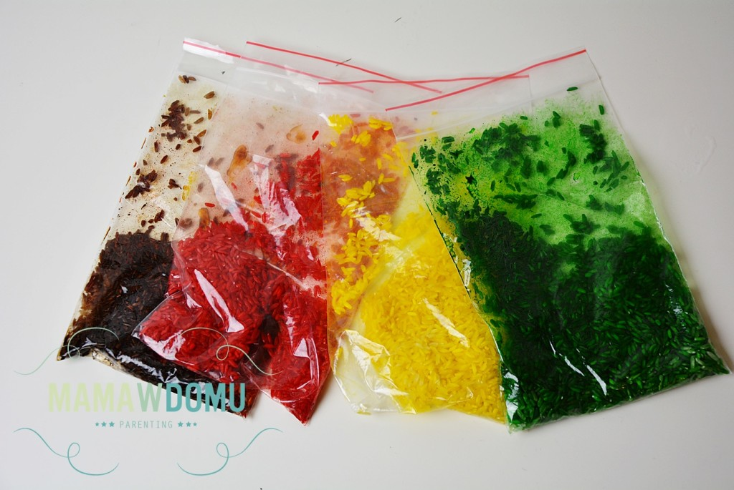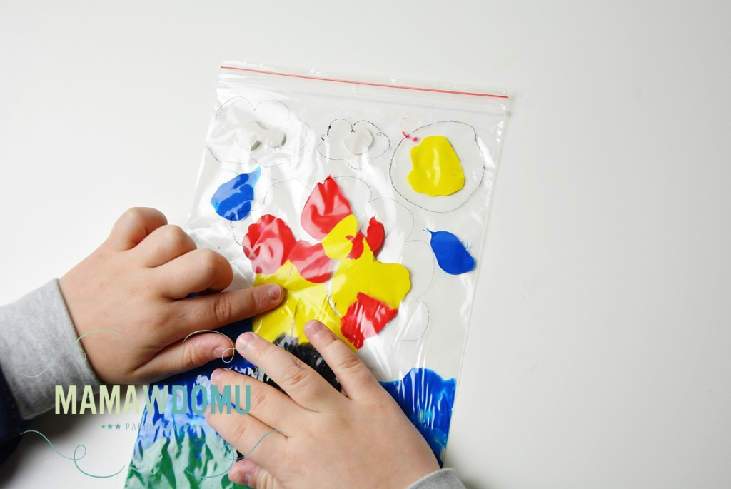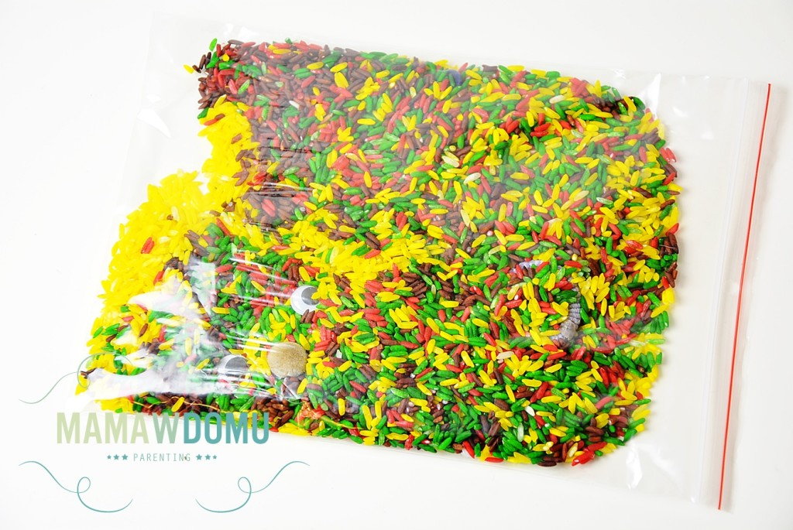

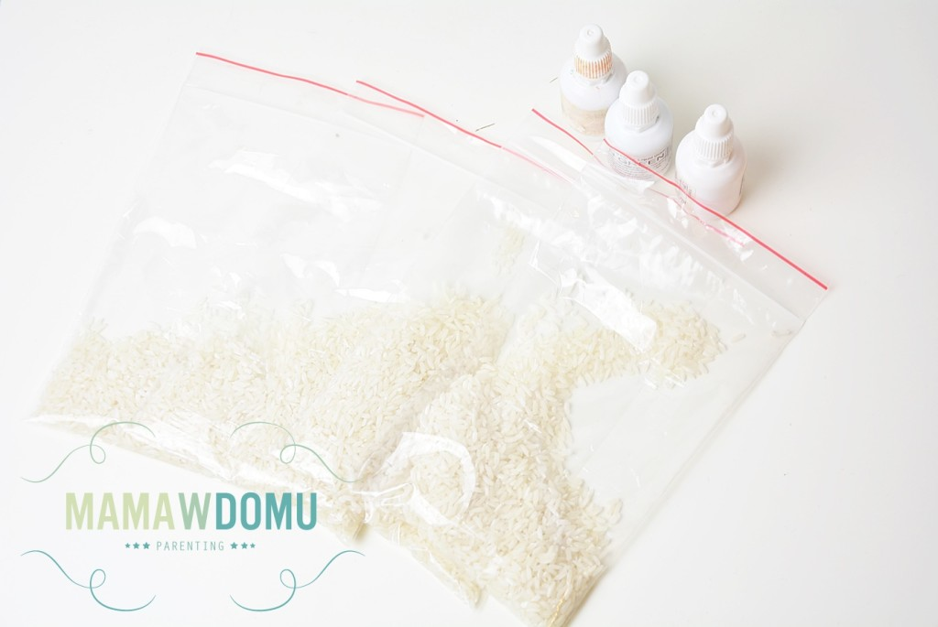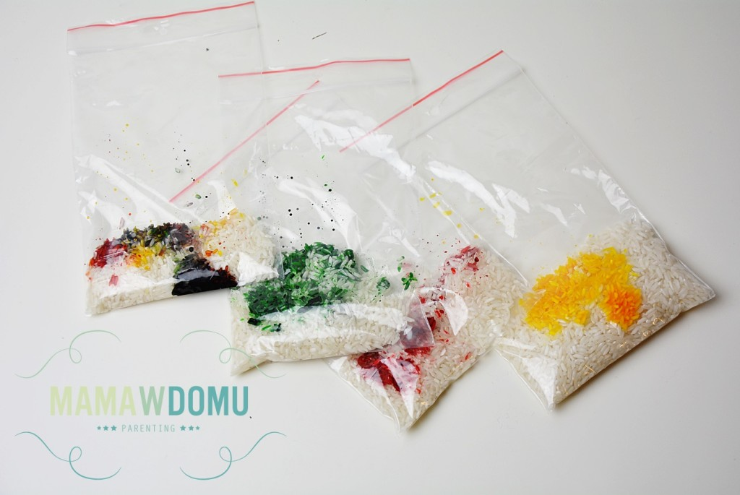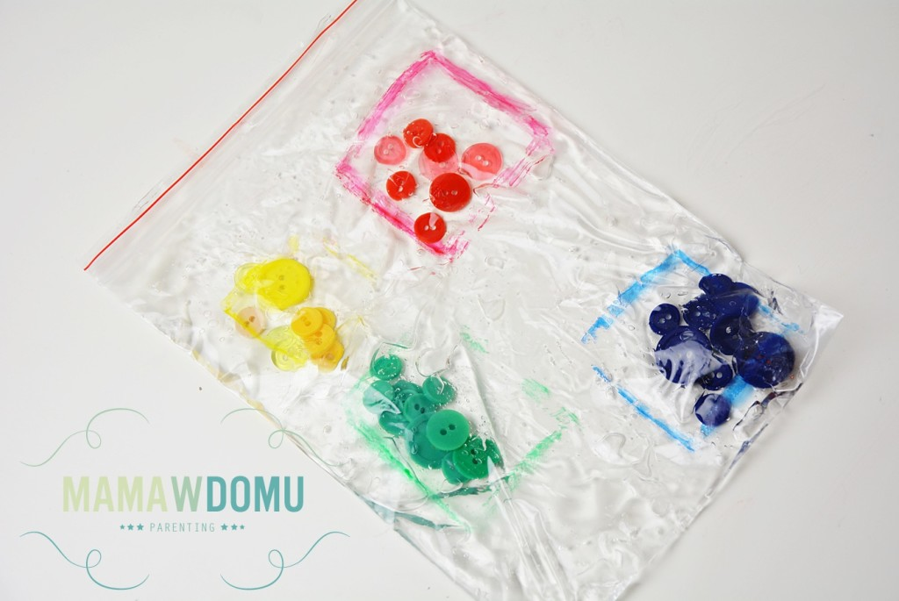

**4.04. PIĄTEK**

**WISENNE ZABAWY Z DZIECKIEM**

**Wiosenne porządki, w czym dzieci mogą pomóc?**

[**https://parenting.pl/wiosenne-porzadki-w-czym-dzieci-moga-pomoc**](https://parenting.pl/wiosenne-porzadki-w-czym-dzieci-moga-pomoc)

**Wiosenna aktywność dla dzieci w domu**

[**http://mp9.siedlce.pl/2020/03/propozycje-roznorodnch-aktywnosci-dla-dzieci-podczas-pobytu-w-domu/**](http://mp9.siedlce.pl/2020/03/propozycje-roznorodnch-aktywnosci-dla-dzieci-podczas-pobytu-w-domu/)

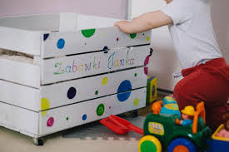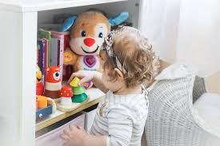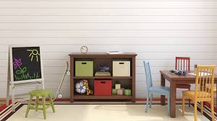

**„Moje dzieci kreatywnie“ – ciekawa strona.**

[**https://mojedziecikreatywnie.pl/2017/11/zabawy-dla-dzieci-w-domu/**](https://mojedziecikreatywnie.pl/2017/11/zabawy-dla-dzieci-w-domu/)

**Jan Brzechwa „Wiosenne porządki“**

[**https://www.youtube.com/watch?v=5TX26M3xIUE**](https://www.youtube.com/watch?v=5TX26M3xIUE)

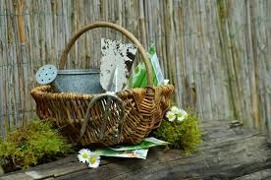 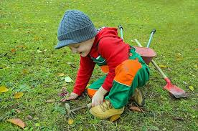

**Polecam też ciekawe pomysły na „WIOSENNE PORZĄDKI Z DZIECMI“**

[**http://edutapia.pl/blog/view/48**](http://edutapia.pl/blog/view/48)